《概率论与数理统计》考试试卷2
一、填空题（每题5分，共30分）
1．已知事件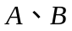相互独立，且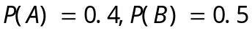，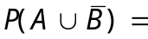_______。
2．设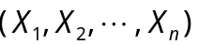是来自正态总体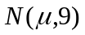的一组样本，则分布参数的一个置信水平为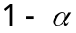的双侧置信区间为________________。
3．设某电子元件的使用寿命(单位：小时)是一个随机变量，服从参数为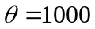的指数分布，则这种电子元件的使用寿命在1200小时以上的概率为________________。
注：指数分布的概率密度为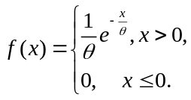
4．设随机变量与相互独立，服从标准正态分布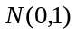，服从参数为3的泊松分布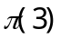，则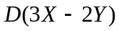＝_______________________。
5. 设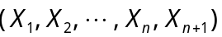是来自总体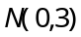的一组样本，统计量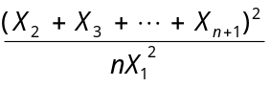服从的抽样分布为__________。
6．口袋中有六个球，球上分别标有数字：-3，-3，-1，1，1，2，任取一个球，用表示取出的球上的数字，则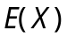=____________。
二、计算题（每题10分，共50分）
1. 甲盒内装有2个红球3个黑球；乙盒内装有3个红球2个黑球；丙盒装有3个红球3个黑球；丁盒中4个红球1个黑球。设到4个盒子取球的机会相等，从中任取一球，求
(1) 取到红球的概率；(2) 已知取出的球是红球，问其来自于乙盒的概率。
2. 袋子中有6个球，其中红、白、黑球各有1、2、3个，从中任取2个球。假设取到每个球的可能性都相同，取到红球的个数记为，取到白球的个数记为，试求随机变量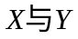的联合分布律，并求。
3. 设随机变量的密度函数为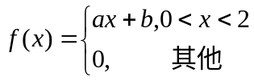，且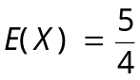,试求：
(1) 参数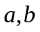的值；(2)随机变量落在区间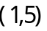内的概率；(3)随机变量的分布函数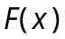。
4. 设随机变量与独立同分布于参数为的指数分布，求随机变量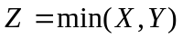的概率密度函数。
5. 设随机变量与独立，均服从区间上的均匀分布，求概率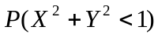。
三、解答题（每题10分，共20分）
1. 设总体的概率密度为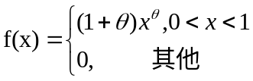，其中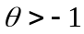为未知参数，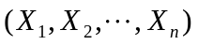是来自总体的一个样本，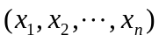为其样本观测值，试求分布参数的最大似然估计量。
2. 已知某机器包装的每袋糖果重量服从正态分布，机器正常情况下，包装的每袋糖果重量的均值为500克。现随机抽取了9袋糖果，测得样本均值和样本标准差分别为：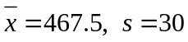（单位：克）。试在显著性水平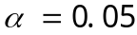下，判定机器是否运转正常。
附表1：数理统计查表数据
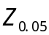 | 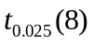 | 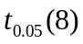 | 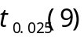 | 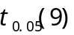 | 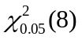 | 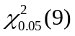 | 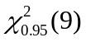
1.645 | 2.3060 | 1.8595 | 2.2622 | 1.8331 | 15.507 | 16.919 | 3.325

